18.05.– 29.05.2020. Dabaszinātņu mācību joma PII “Varavīksne” grupa “Mārīte”
Bērna vārds, uzvārds: ________________________________________________________

Sarindo sēriju kartītes pareizā secībā. Pamato savu izvēli.

18.05.– 29.05.2020. Dabaszinātņu mācību joma PII “Varavīksne” grupa “Mārīte”

Bērna vārds, uzvārds: ________________________________________________________

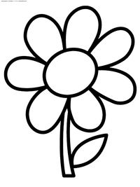
Novēro tuvākajā apkārtnē sastopamās dzīvās būtnes, uzraksti novēroto dzīvo būtņu nosaukumus (attēliem ilustratīva nozīme).
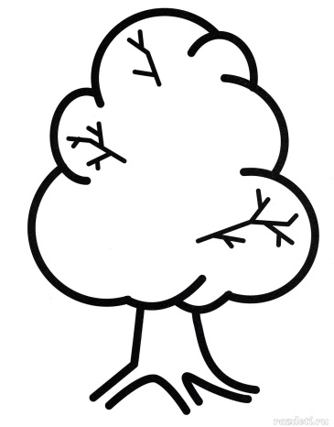
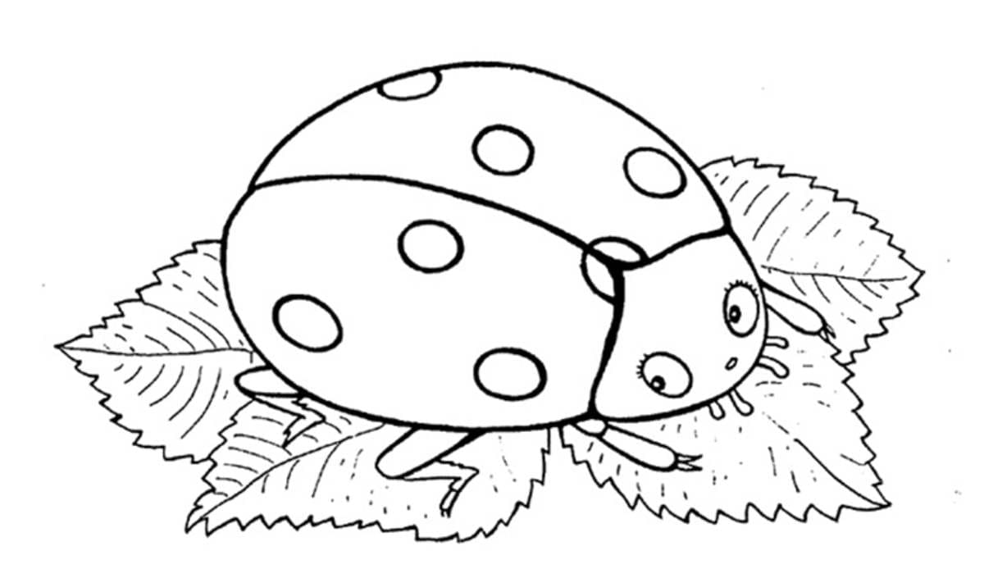

………………………………………………………… ………………………………………………………….. ………………………………………………………………
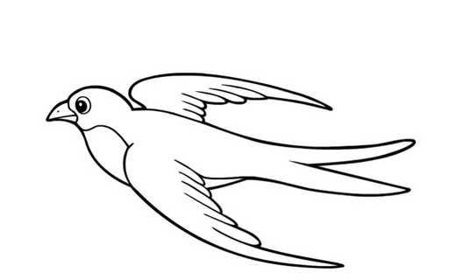
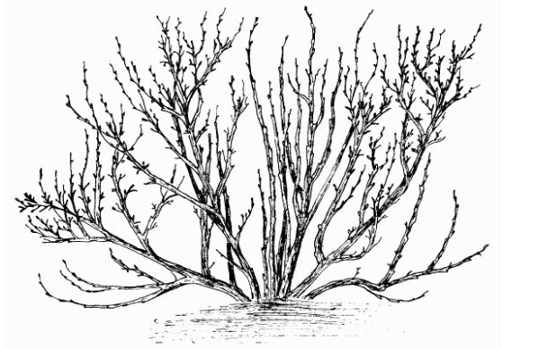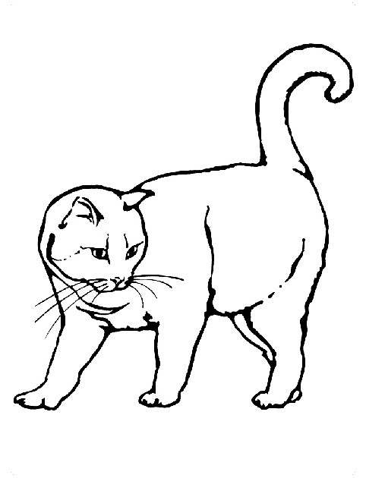
……………………………………………………………….. ………………………………………………………… ……………………………………………………………….

18.05.– 29.05.2020. Dabaszinātņu, Mākslas, Valodas mācību joma PII “Varavīksne” grupa “Mārīte”

Bērna vārds, uzvārds: ________________________________________________________
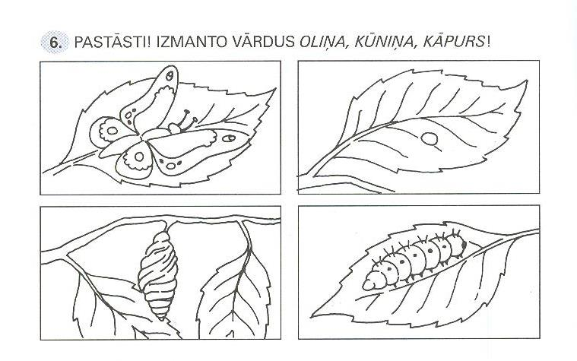
Izkrāso, izgriez un saliec secīgi dzīves ciklu.

18.05.– 29.05.2020. Matemātikas mācību joma PII “Varavīksne” grupa “Mārīte”

Bērna vārds, uzvārds: ________________________________________________________
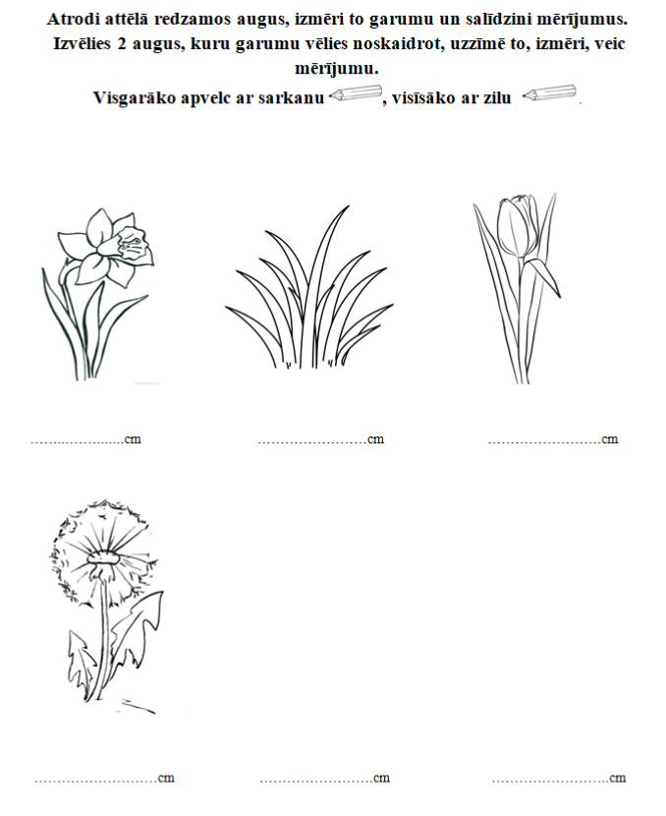
18.05.– 29.05.2020. Matemātikas mācību joma PII “Varavīksne” grupa “Mārīte”
Bērna vārds, uzvārds: ________________________________________________________
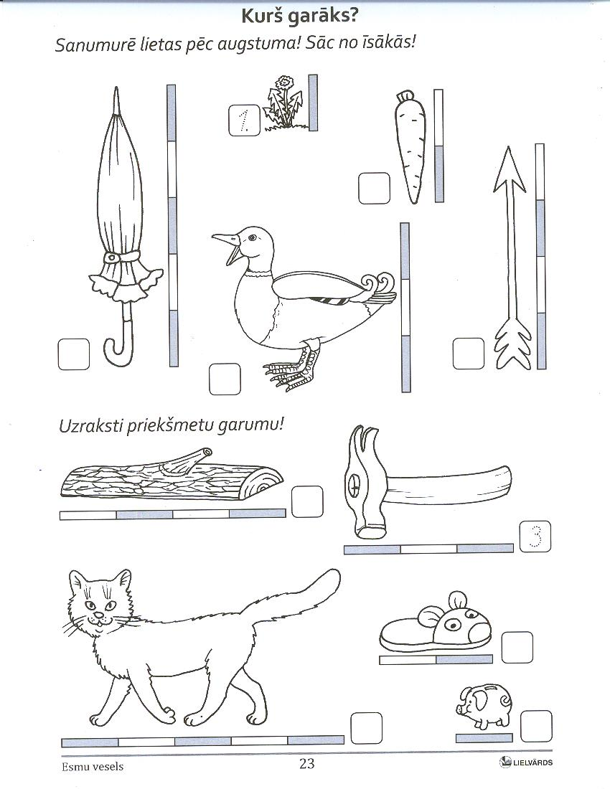
18.05.– 29.05.2020. Matemātikas mācību joma PII “Varavīksne” grupa “Mārīte”

Bērna vārds, uzvārds: ________________________________________________________
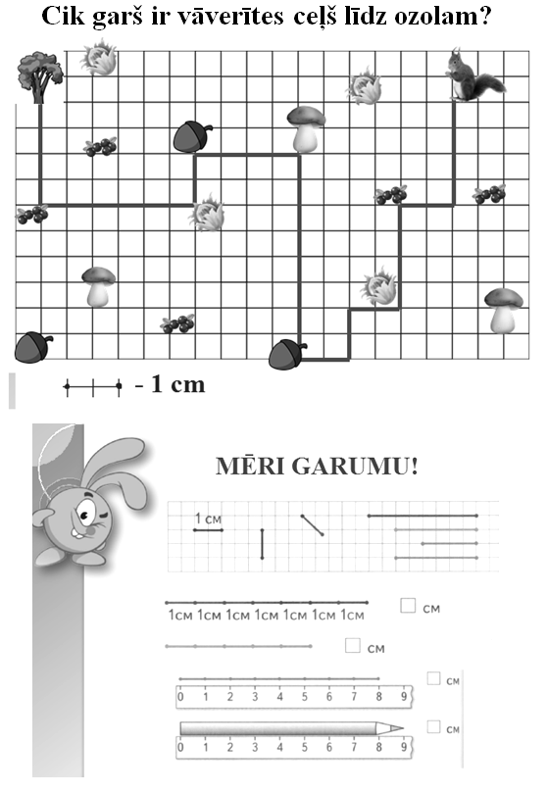

18.05.– 29.05.2020. Matemātikas mācību joma PII “Varavīksne” grupa “Mārīte”

Bērna vārds, uzvārds: ________________________________________________________
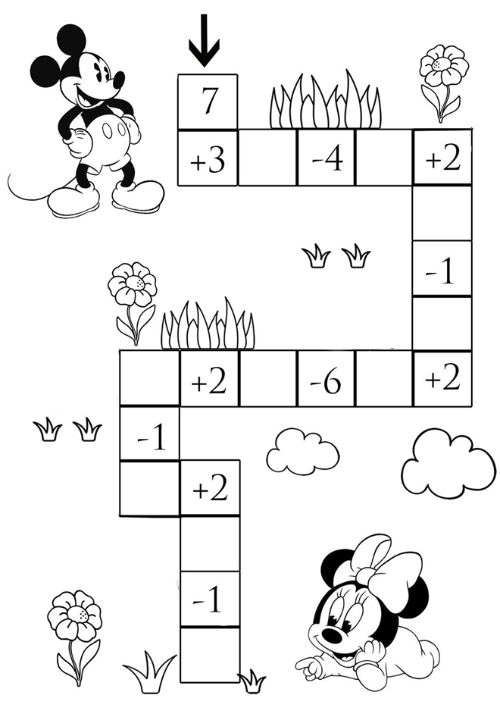

18.05.– 29.05.2020. Matemātikas mācību joma PII “Varavīksne” grupa “Mārīte”

Bērna vārds, uzvārds: ________________________________________________________
Risini matemātiskās darbības 20 apjomā.
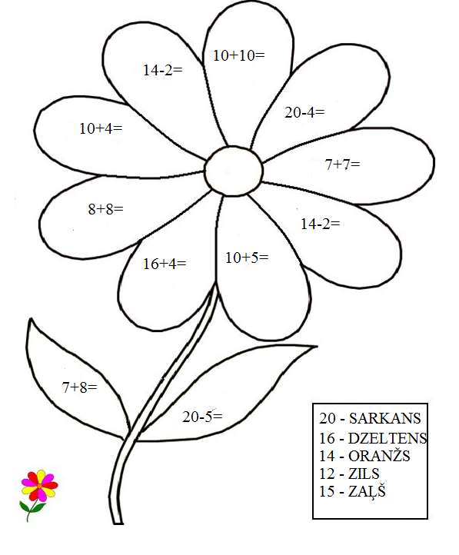

18.05.– 29.05.2020. Matemātikas mācību joma PII “Varavīksne” grupa “Mārīte”

Bērna vārds, uzvārds: ________________________________________________________
Risini matemātiskās darbības 20 apjomā.
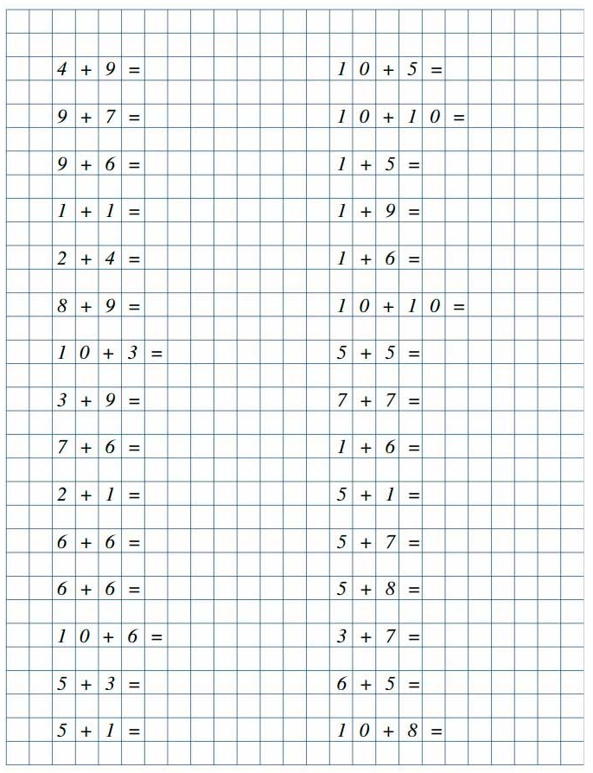
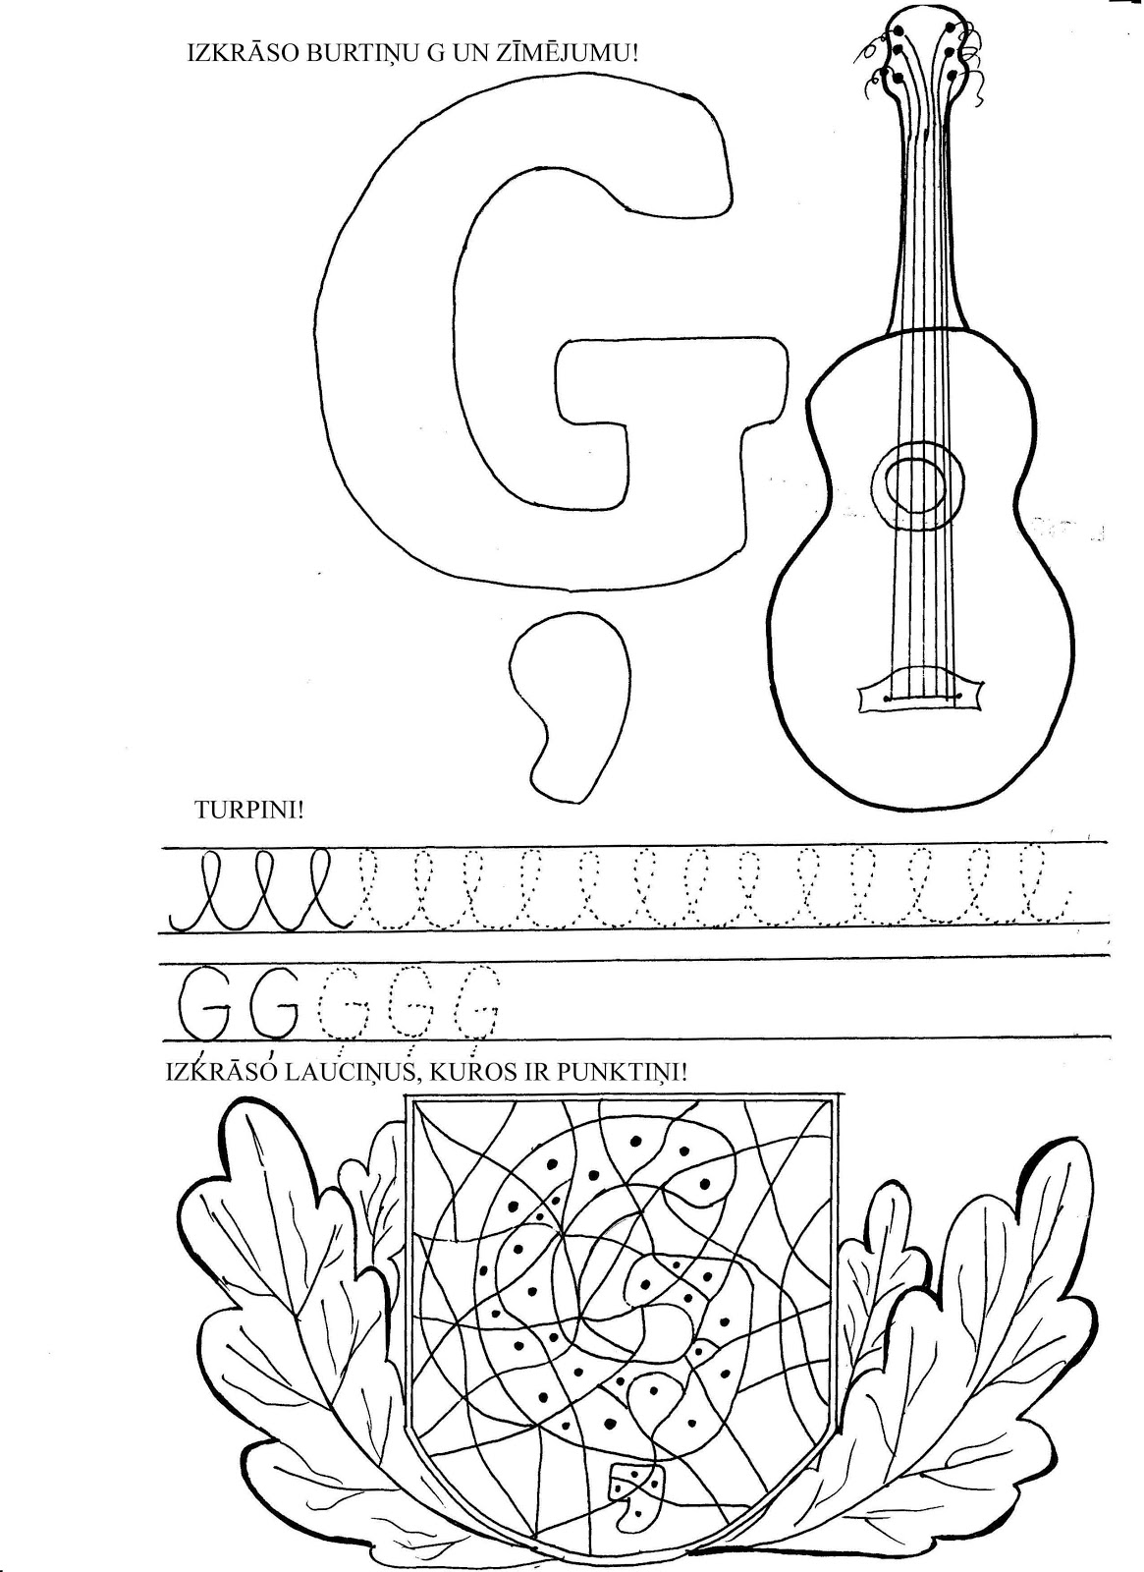
18.05.– 29.05.2020. Valodas mācību joma PII “Varavīksne” grupa “Mārīte”

Bērna vārds, uzvārds: ________________________________________________________

18.05.– 29.05.2020. Valodas mācību joma PII “Varavīksne” grupa “Mārīte”

Bērna vārds, uzvārds: ________________________________________________________
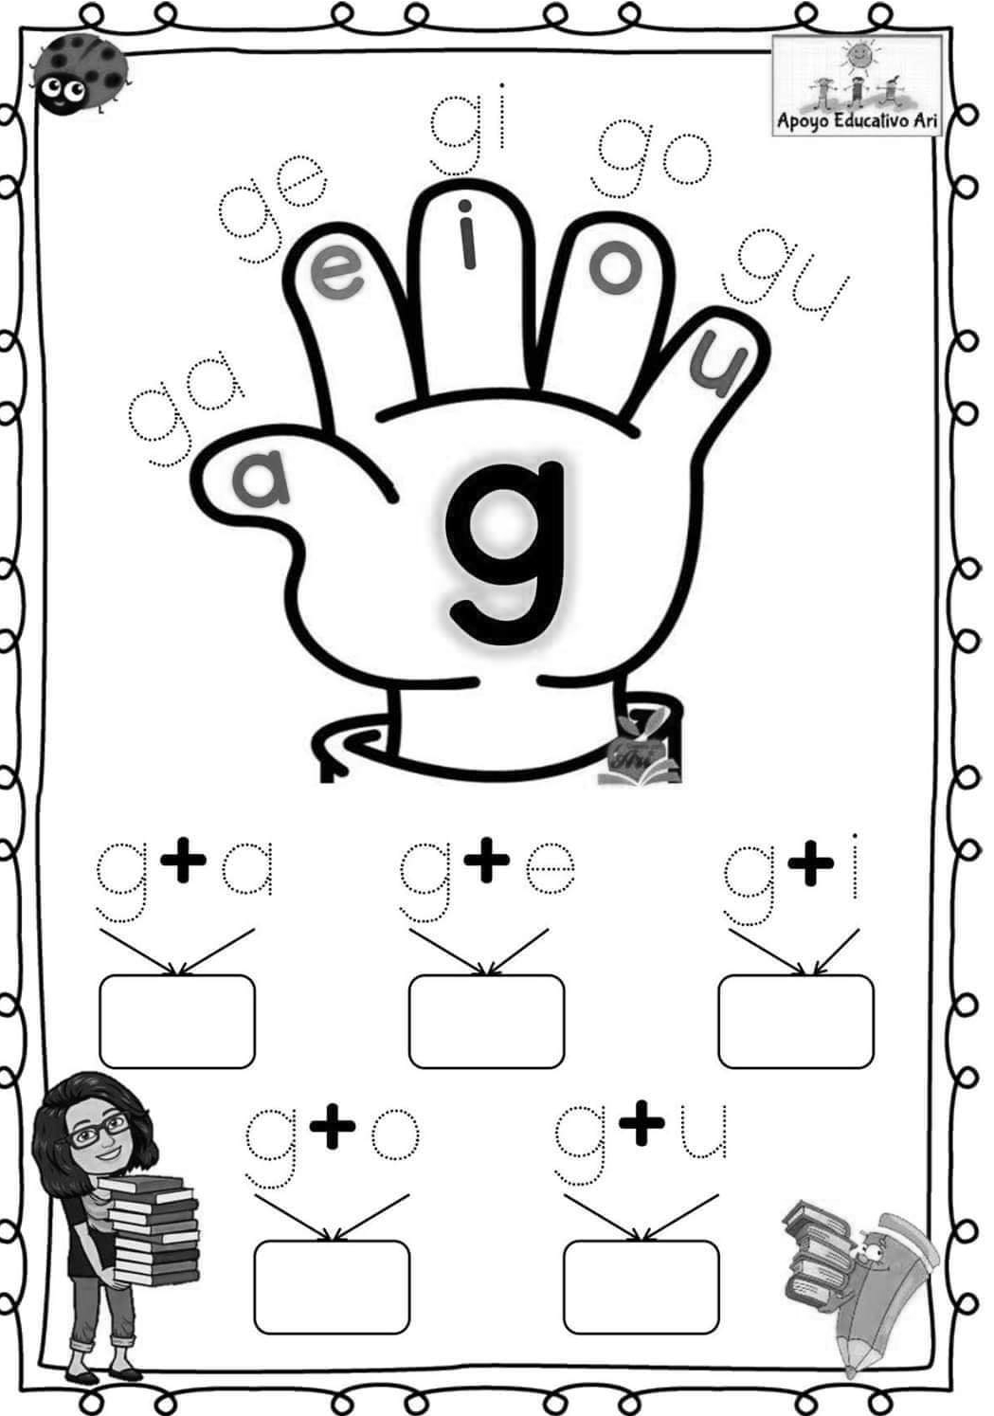
18.05.– 29.05.2020. Valodas mācību joma PII “Varavīksne” grupa “Mārīte”

Bērna vārds, uzvārds: ________________________________________________________

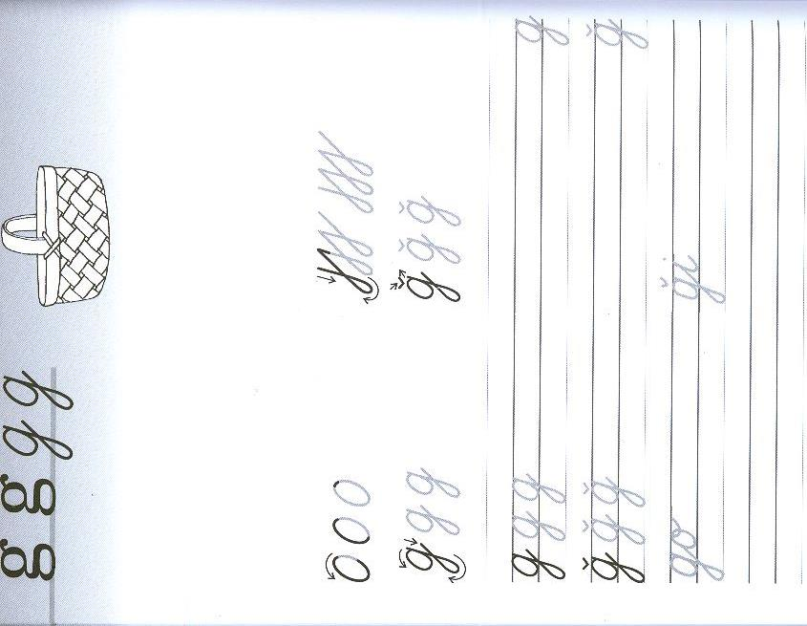

18.05.– 29.05.2020. Valodas mācību joma PII “Varavīksne” grupa “Mārīte”

Bērna vārds, uzvārds: ________________________________________________________

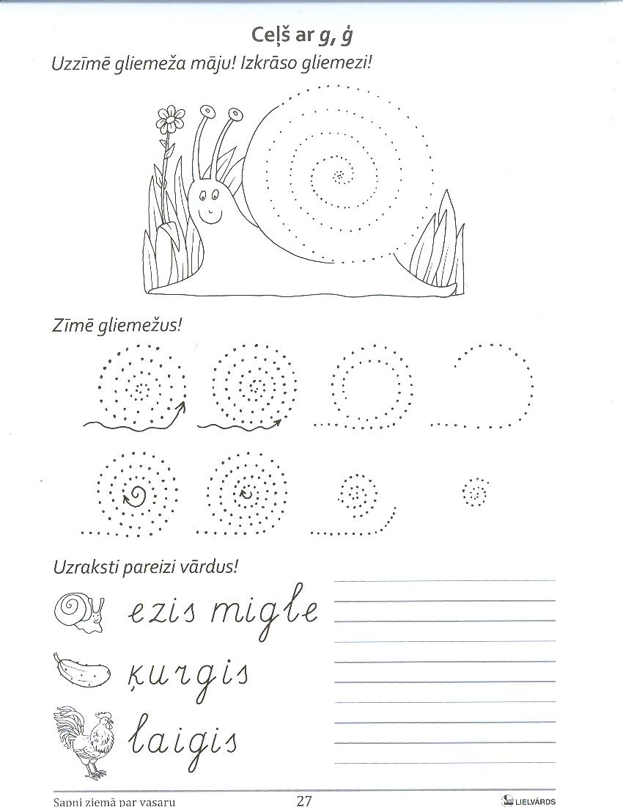
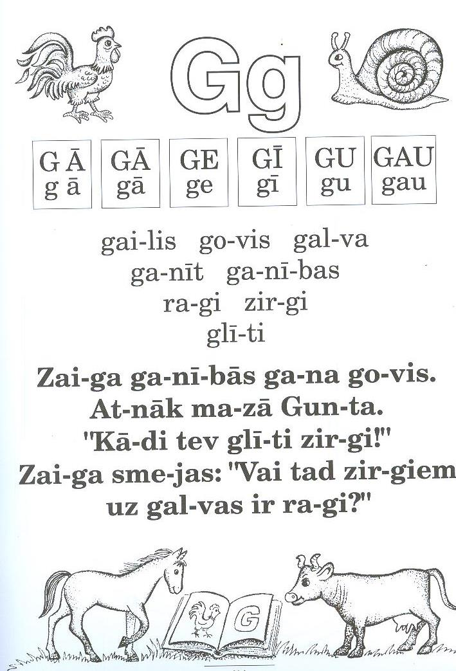
18.05.– 29.05.2020. Valodas mācību joma PII “Varavīksne” grupa “Mārīte”

Bērna vārds, uzvārds: ________________________________________________________
LASAI PA ZILBĒM
18.05.– 29.05.2020. Kultūras mācību joma PII “Varavīksne” grupa “Mārīte”

Bērna vārds, uzvārds: ________________________________________________________
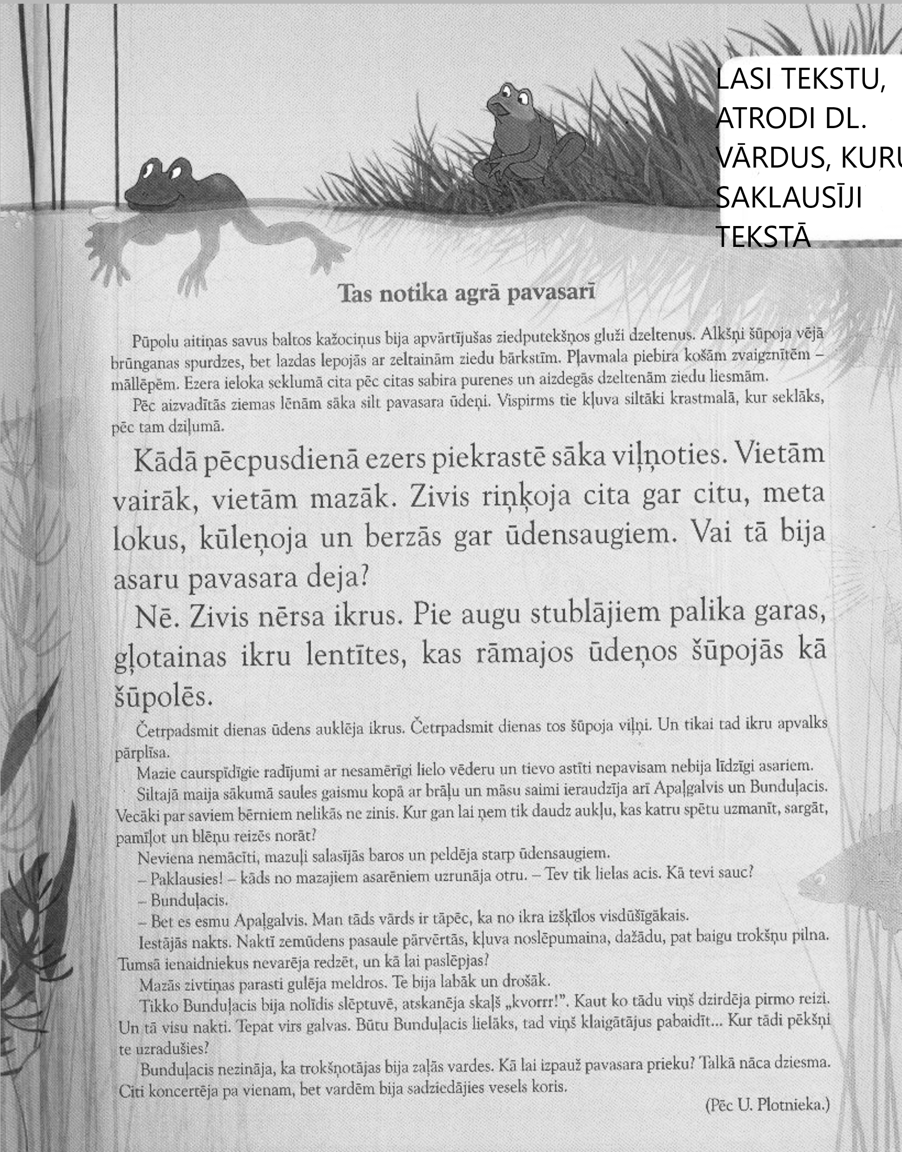
18.05.– 29.05.2020. Kultūras mācību joma PII “Varavīksne” grupa “Mārīte”

Bērna vārds, uzvārds: ________________________________________________________
APVELC VĀRDUS, KURUS SAKLAUSĪJI TEKSTĀ “TAS NOTIKA AGRĀ PAVASARĪ”
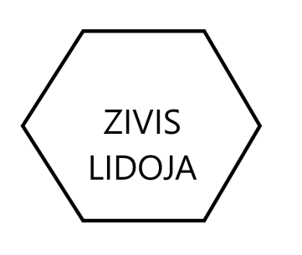
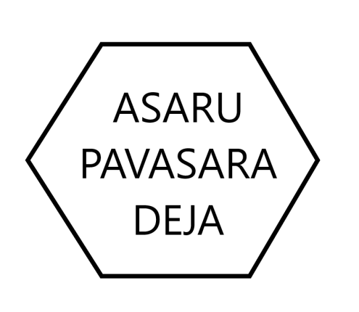
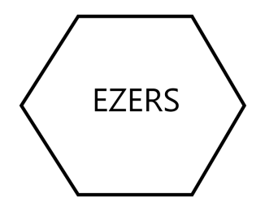
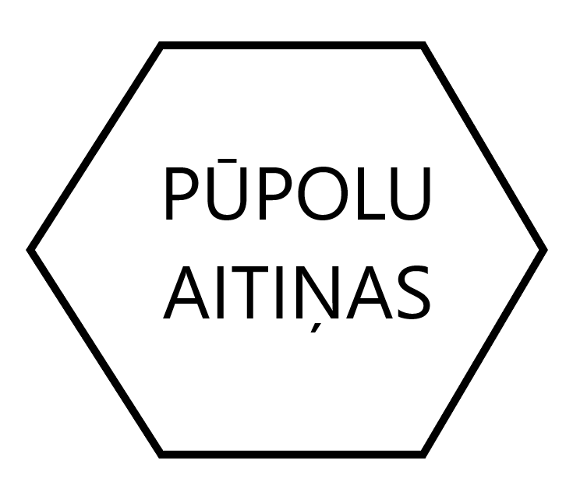
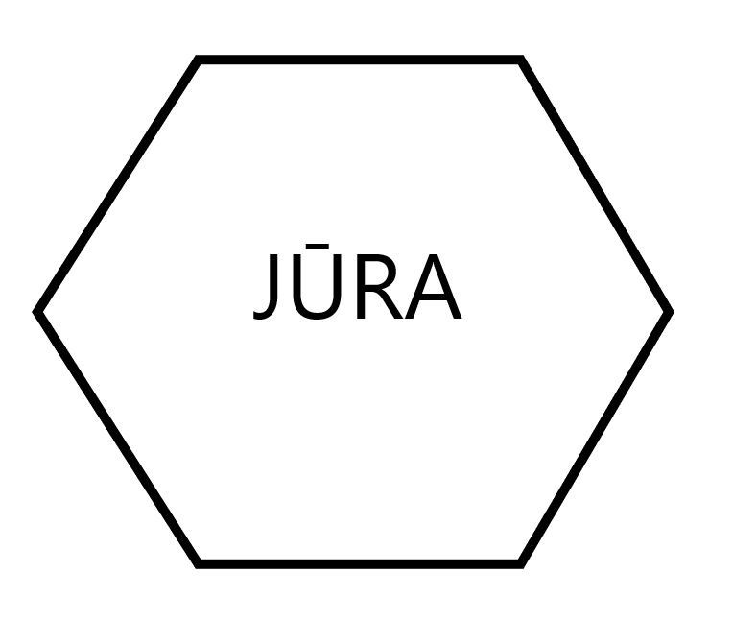

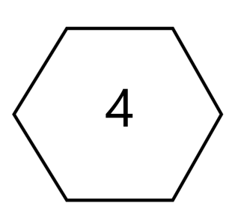
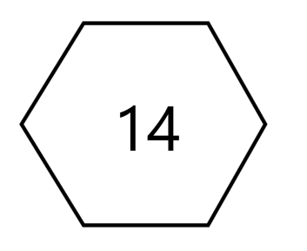
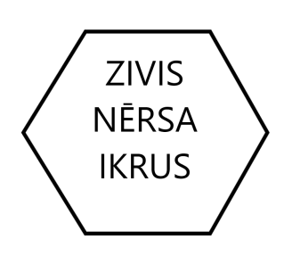

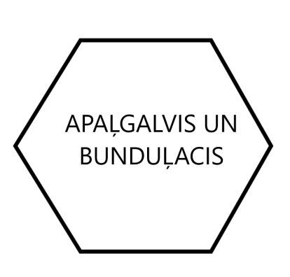
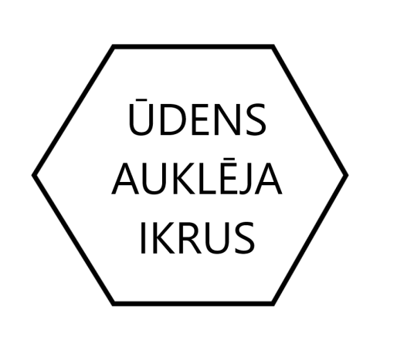

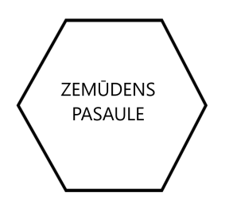
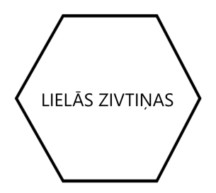
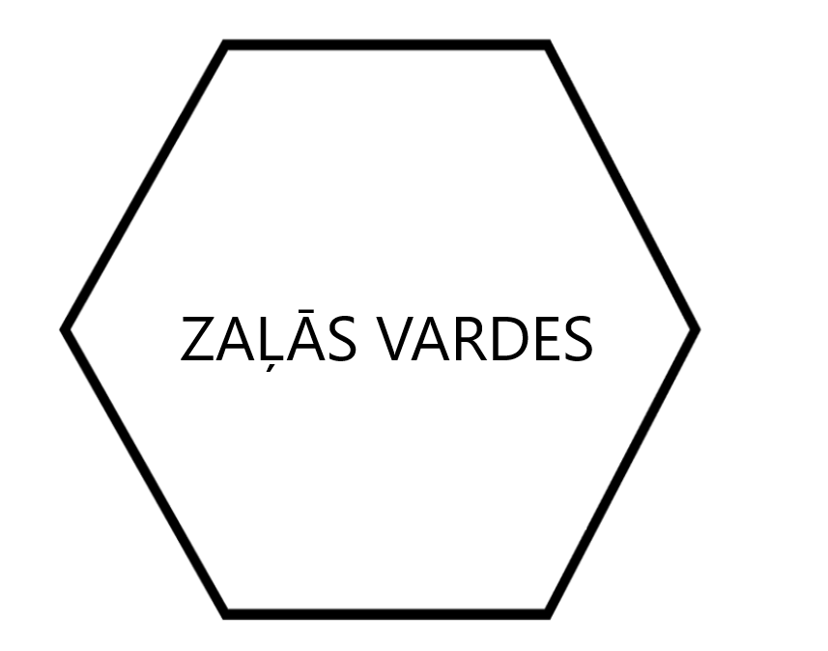
18.05.– 29.05.2020. Tehnoloģiju mācību joma PII “Varavīksne” grupa “Mārīte”

Bērna vārds, uzvārds: ________________________________________________________
